安装MySQL后

1,打开控制面板，选择查看方式为发图标，打开管理工具

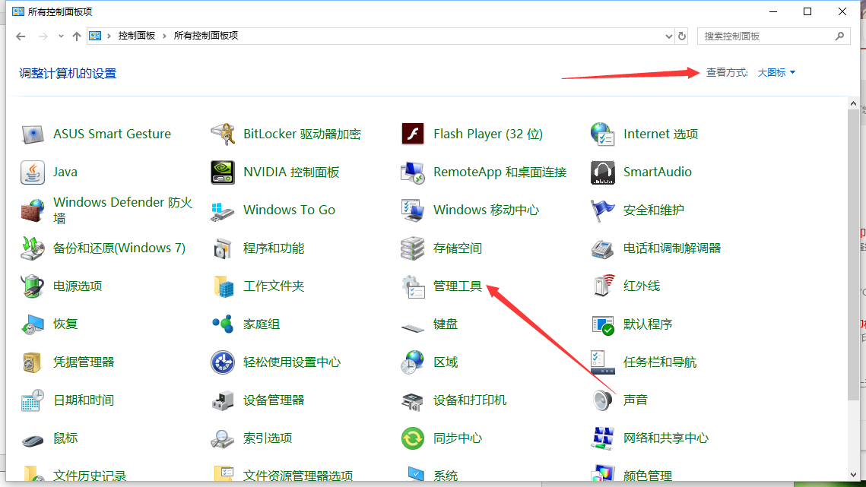

2,安装多少位驱动就在多少位驱动下配置

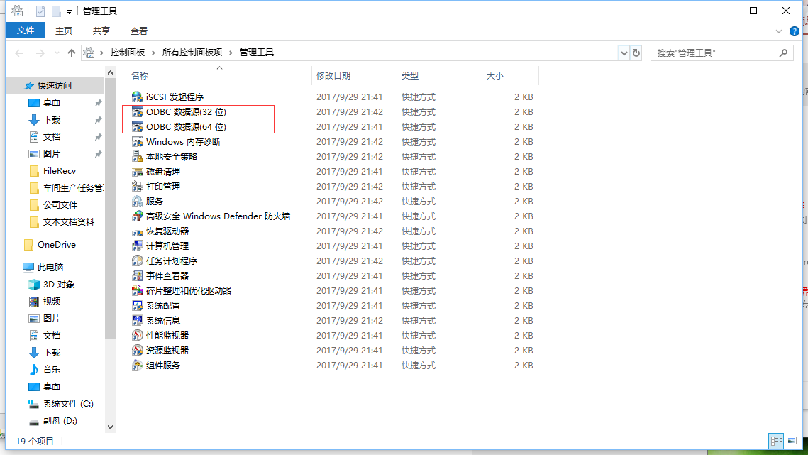

eg:由于程序框架建立在32位格式下，所以我选择了32位的ODBC数据源进行配置

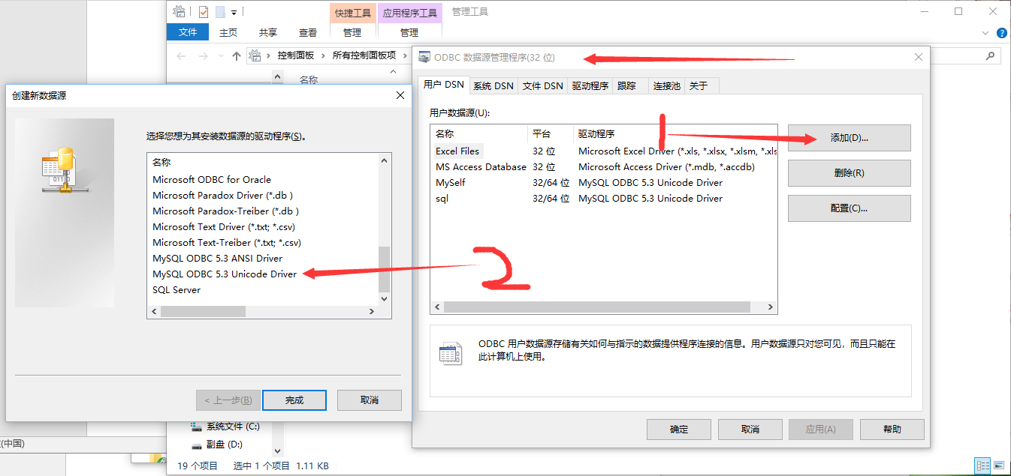

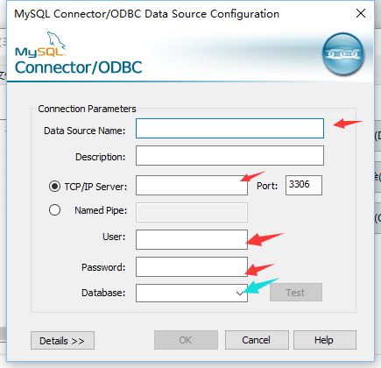

Data Source Name:数据源名称，此空为用户自定（后期测试数据源的时候输入此名称）

TCP/IP：输入所需连接的IP地址

User：输入数据源对应的用户名（在SQL Sever中类似sa，此为数据库用户名）

Password：这个为User对应密码

Database：数据库（可选）

eg:sql 192.168.1.1 root \*\*\*\*\*\* sim

最后点击Test，若出现successful即表示成功！